Git Grep téma

Az adott sorok listázására szolgál.

Git grep

Ez az eszköz inkább a fejlesztést segíti, mivel kilistázza a pattern -nek megfelelő sorokat az őket tartalmazó fájlok elérési útjával együtt. Mivel Linux alapú parancs, így nagyon gyorsan megtalálja a keresett fájlokat és sorokat. A használatához szükséges a Reguláris kifejezések megfelelő ismerete.

Példák

Az összes olyan sor listázása, ami tartalmazza a '[img' kifejezést:

Pontosan mi a „.*” kifejezés?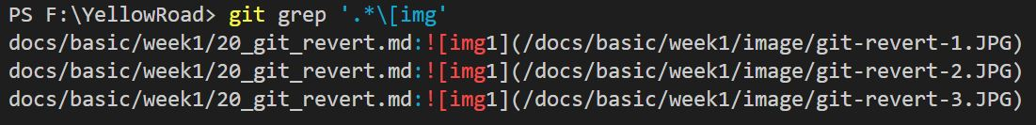

Listázza ki a még nem követett fájlokat is:

git grep --untracked '.*\[img'

Minden fájl minden sora, ami nem szerepel a git indexében:

git grep --no-index '.*' -- '*.*'

Minden fájl minden sora, aminek .md a kiterjesztése:

git grep '.*' -- '*.md'

**Kiterjesztések:** amint láttuk, a kiterjesztést -- után kell megadni.

Dokumentáció:

<https://git-scm.com/docs/git-grep>

Önálló feladatok

* A tanultak alapján keressünk rá egy sorra a Readme.md fájlban.